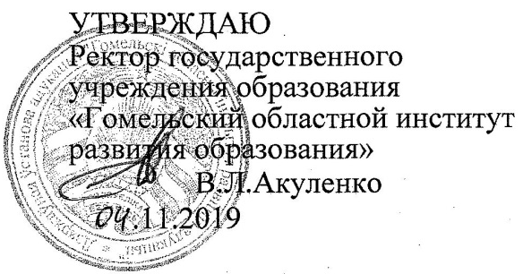
Задания
второго этапа республиканской олимпиады
по учебному предмету «Трудовое обучение» (технический труд)
2019/2020 учебный год
Теоретический тур
Задание 1.
В вопросах №1-15 выберите один, на ваш взгляд, правильный ответ и обведите его, в заданиях №16-20 запишите ответ.

1. Круглый сортимент из средней и верхней частей ствола, называется…
а) кряж; б) бревно; в) чурак;
г) деловая древесина; д) дровяная древесина.

2. Углубление на головке шурупа – это:
а) шип; б) шлиц; в) штифт; г) шплинт; д) штамп.

3. Для изготовления зубила используется сталь:
а) Ст5; б) Сталь 60; в) У8А; г) У10; д) У13.

4. Какую породу древесины применяют для изготовления ручки молотка?
а) осина; б) ольха; в) сосна; г) ясень; д) тополь.

5. Бархатные напильники обозначаются номерами:
а) 0 и 1; б) 1 и 2; в) 2 и 3; г) 3 и 4; д) 4 и 5.

6. Какая порода древесины относится к ядровым?
а) клён; б) липа; в) дуб; г) берёза; д) груша.

7. К древесно-стружечным плитам не относятся:
а) ДСтП; б) ЛДСтП; в) ВДСтП; г) МДФ; д) ОСП.

8. Для преобразования вращательного движения в поступательное используется передача…
а) зубчатая; б) фрикционная; в) винтовая;
г) цепная; д) червячная.

9. К механическим свойствам древесины относятся… Найдите неточность в их перечне.
а) прочность; б) твердость; в) износостойкость;
г) упругость; д) ударная вязкость.
10. Различают следующие степени влажности древесины… Найдите неточность в их перечне.
а) мокрая; б) свежесрубленная; в) воздушно-сухая;
г) абсолютно-сухая; д) комнатно-сухая.

11. Из перечисленного к способам сплачивания не относится…
а) на гладкую фугу; б) в четверть; в) на вставную рейку;
г) в паз и гребень; д) на ус.

12. При разметке листового металла применяют следующие приспособления:
а) линейка; б) кернер; в) малка;
г) трафарет; д) чертилка.

13. При выполнении гибки металлов важнейшую роль среди перечисленных ниже играет такое свойство, как…
а) прочность; б) упругость; в) твердость;
г) пластичность; д) плотность.

14. Укажите рекомендуемый угол заточки зубила для рубки цветных металлов:
а) 25⁰ - 35⁰; б) 35⁰ - 45⁰; в) 45⁰ - 55⁰;
г) 55⁰ - 65⁰; д) 65⁰ - 75⁰.

15. Шиповые соединения «ласточкин хвост» весьма прочны при испытаниях на…
а) растяжения; б) сжатия; в) кручение;
г) изгиб; д) излом.

16. Образец древесины при сушке потерял треть своей первоначальной массы. Влажность древесины равна…
Ответ:__________________________________
17. В заготовке для гайки просверлили отверстие сверлом диаметром 6,7 мм. Какую резьбу можно в ней нарезать, если шаг этой резьбы 1.25 мм?
Ответ:________________________________

18. При измерении заготовки с помощью штангенциркуля ШЦ-1 седьмой штрих шкалы нониуса совпал с 77 делением основной шкалы. Диаметр заготовки равен:
Ответ:__________________________________
19. Ширина изображения изделия, измеренная линейкой на чертеже, оказалась равной 40 мм. Масштаб чертежа М4:1. Какова действительно ширина изделия?
Ответ:__________________________________

20. Кольцо, изготовленное из стальной проволоки диаметром 3 мм имеет внутренний радиус 12 мм. Определите его максимальный габаритный размер.
Ответ:__________________________________

Задания 2
Решите задачи творческого содержания
(технологические, конструкторские и графические),
ответы оформите на отдельных листах, указав номер задачи.

1. Для смазки пиноли задней бабки токарного станка в корпусе сверху имеется отверстие. Можно было бы сделать резьбу в отверстии и поставить винтовую пробку. Но можно забыть завернуть пробку или даже её потерять. Предложите устройства, которые сами закрывали бы отверстие после заправки маслом. Варианты ответов опишите и при необходимости изобразите и пронумеруйте.

22. Нужно срастить две цилиндрические детали из древесины. Предложите способы их соединения, не применяя дополнительных деталей. Варианты ответов опишите и при необходимости изобразите и пронумеруйте.

23. Даны три детали из фанеры в виде треугольников: остроугольного прямоугольного и равностороннего. В них необходимо просверлить в центре отверстие. Предложите способы разметки центра треугольника. Варианты ответов опишите и при необходимости изобразите и пронумеруйте.

24. При покраске стены до определенной высоты необходимо провести горизонтальную линию. Предложите способы проведения такой линии, не применяя уровень и линейку. Варианты ответов опишите и при необходимости изобразите и пронумеруйте.

25. В некоторых механизмах происходит самоотвинчивание гаек. Предложите способы предотвращения отвинчивания гаек. Варианты ответов опишите и при необходимости изобразите и пронумеруйте.

